NE RIEN ÉCRIRE DANS CE CADRE | Académie : | Session :
 | Examen : | Série :
 | Spécialité/option : | Repère de l’épreuve :
 | Epreuve/sous épreuve :
 | NOM :
 | (en majuscule, suivi s’il y a lieu, du nom d’épouse)  Prénoms : |  | N° du candidat  (le numéro est celui qui figure sur la convocation ou liste
 | Né(e) le :
 | Note : | d’appel)  Appréciation du correcteur

NE RIEN ÉCRIRE DANS CETTE PARTIE
Il est interdit aux candidats de signer leur composition ou d'y mettre un signe quelconque pouvant indiquer sa provenance.
1806-IPB A 23 / 1806-IPB B 23 / 1806-IPB C 23

BACCALAURÉAT PROFESSIONNEL INTERVENTIONS SUR LE PATRIMOINE BÂTI

SESSION 2018
DOSSIER RÉPONSES

U23 – Organisation des travaux

DOSSIER RÉPONSES
Ce dossier comporte 10 pages, numérotées de DR 1 / 10 à DR 10 / 10.
Assurez-vous que cet exemplaire est complet.
S’il est incomplet, demandez un autre exemplaire au chef de salle.

BARÈME DE CORRECTION | Temps conseillé | Pts
- Temps de lecture du sujet | 10 mn
- N°1 : Etude de la maçonnerie (réouverture d’une baie) | 35 mn | / 7 Pts
- N°2 : Etude de l’échafaudage parapluie | 30 mn | / 6 Pts
- N°3 : Etude de la charpente (ferme 7) | 20 mn | / 3 Pts
- N°4 : Etude de la couverture | 25 mn | / 4 Pts
TOTAL |  | / 20 Pts
Aucun document n’est autorisé.
L’usage de tout modèle de calculatrice avec ou sans mode examen, est autorisé.

BACCALAURÉAT PROFESSIONNEL  INTERVENTIONS SUR LE PATRIMOINE BÂTI | U23 – ORGANISATION DES  TRAVAUX | DOSSIER RÉPONSES | 1806-IPB A 23 / 1806-IPB B 23 / 1806-IPB C 23 | Durée : 2 h | Coef. : 1 | Session 2018 | DR 1 / 10

Ouverture à dégager
N°1 | ÉTUDE DE LA MAÇONNERIE (DÉGAGEMENT DE L’OUVERTURE) | / 7 Pts

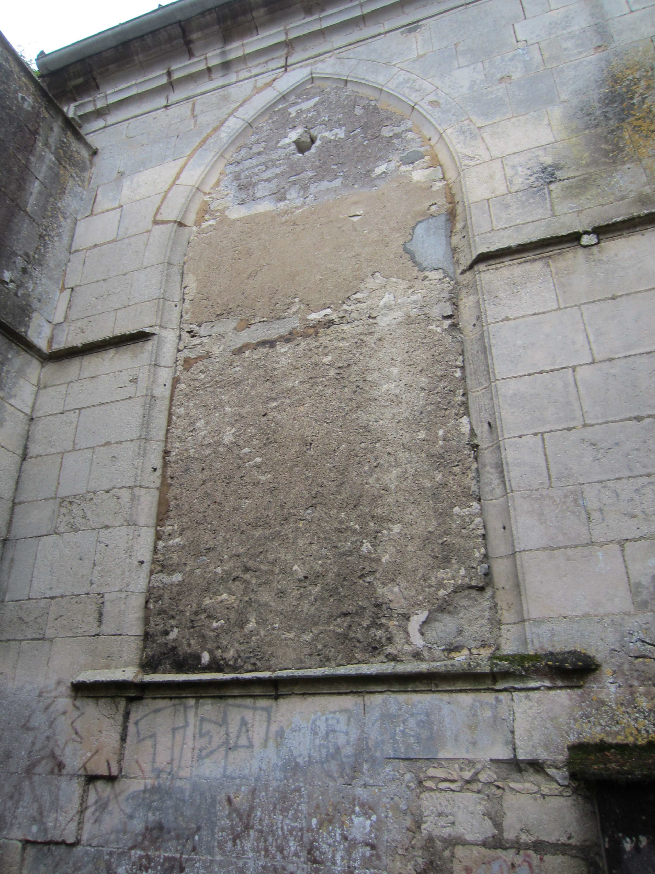
SITUATION : Dans le cadre de la consolidation du chevet, il est prévu la réouverture d’une baie de la façade Nord.
Vous devez organiser et planifier les tâches de cette opération.
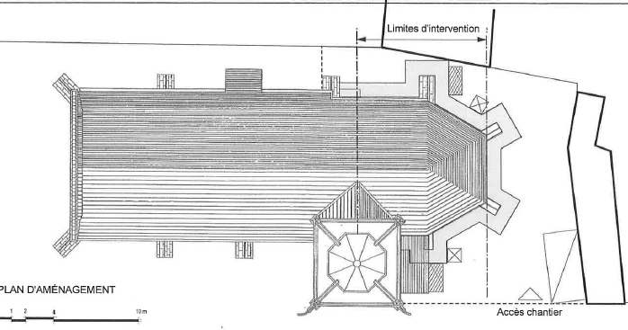
Ouverture à dégager avec l’échafaudage spécifique à la déconstruction
Limite de propriété

  - En considérant un volume de 7.500 m3 de déblais, calculer la durée de cette tâche effectuée par l’équipe de 2 ouvriers. L’horaire journalier est de 8 h. Le temps unitaire (T.U) est de 4h/m3 par ouvrier (Arrondir au jour supérieur entier).
………………………………………………………………………………………………………………………

………………………………………………………………………………………………………………………

………………………………………………………………………………………………………………………

………………………………………………………………………………………………………………………
  - Compléter le planning sur le document (page 4/10) en indiquant les différentes tâches de la déconstruction.
Rappel : ces tâches doivent se dérouler dès le repli des échafaudages qui seront utilisés dans la zone d’intervention.

  - En déduire les conséquences (prix / jours supplémentaires) sur le délai des travaux impartis. Proposer une solution.

………………………………………………………………………………………………………………………

………………………………………………………………………………………………………………………

………………………………………………………………………………………………………………………

………………………………………………………………………………………………………………………

………………………………………………………………………………………………………………………

………………………………………………………………………………………………………………………

………………………………………………………………………………………………………………………

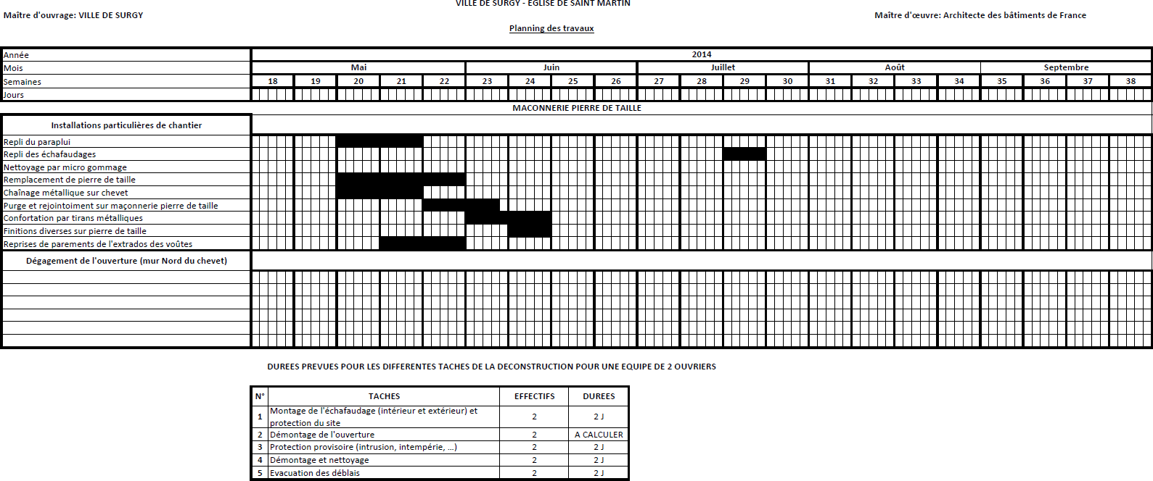
2016

  - Proposer le mode opératoire pour les travaux de déconstruction de l’ouverture en indiquant les matériels nécessaires. Compléter le tableau ci-dessous.

TÂCHES | MATÉRIELS | PRÉVENTIONS - SÉCURITÉ
1- Protection du dallage avec des panneaux de bois et bâches + protection éventuelle des œuvres | Bâches et contreplaqué.
avec des coffres en bois.
2-
3-
4-
5-
6-

SITUATION : Dans le cadre de la protection du chantier, il vous appartient de lister l’ensemble du matériel nécessaire à la mise en place de l’échafaudage de type « parapluie ».
N°2 | ÉTUDE DE L’ÉCHAFAUDAGE PARAPLUIE | / 6 Pts

  - Déterminer pour une ferme le nombre de poutres courantes de 1.88 m permettant la réalisation d’une ferme de cet échafaudage parapluie, en s’appuyant sur le schéma de la ferme ci-dessous à compléter.

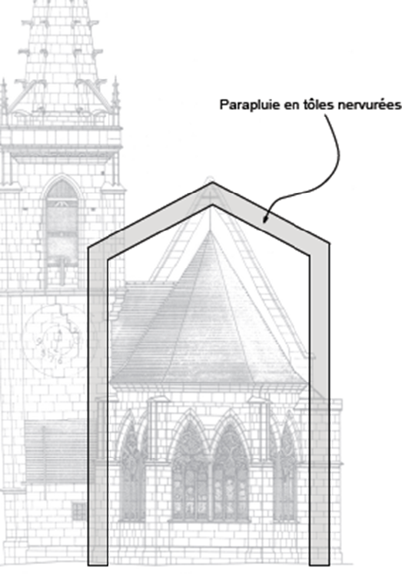Largeur minimale hors tout
PARAPLUIE EN TÔLES NERVUREES
Longueur à couvrir jusqu’au clocher : 6 m
15°
………………………………………………………………………………………………………………………
………………………………………………………………………………………………………………………
………………………………………………………………………………………………………………………
………………………………………………………………………………………………………………………

  - Les fermes ont un entraxe de 1.50 m. Calculer le nombre de fermes pour réaliser la longueur du parapluie.

………………………………………………………………………………………………………………………
………………………………………………………………………………………………………………………
………………………………………………………………………………………………………………………
………………………………………………………………………………………………………………………

Largeur minimale hors tout du bâtiment (hors corniches) 9.80 m + 2 m pour les pieds de l’échafaudage

  - L’entreprise dispose de poutres entretoises de 1.50 m. Etablir un inventaire des éléments constituant la structure du parapluie sur les 6.00 m, en s’appuyant sur la vue en plan ci-dessous qu’il faut compléter à l'aide de la documentation technique Duarib et de la légende du tableau. (voir ci-contre)
1.50
4.50
Ferme 1 Ferme 2



Faîtage
Poutres courantes 8 fois 1.88 m = 15.04 m

Poutre Entretoise

Inventaire :
Désignation | Légende | Nombre et Longueur
Chevêtre
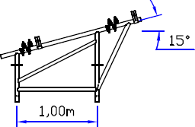
Poutre courante 1.88 m

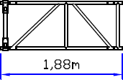

Poutre entretoise
Diagonale 2.50 x 1.88

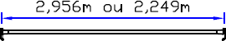
Manchon

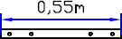
Poutre faîtière
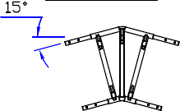
Lisse faîtière

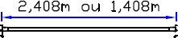

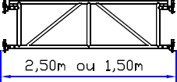

N°3 | ÉTUDE DE LA CHARPENTE (FERME 7) | / 3 Pts

SITUATION : Dans le cadre de la restauration de l’entrait de la ferme n°7, vous devez identifier le procédé et les solutions à mettre en œuvre.

  - Identifier le mode opératoire de la reconstitution de l’about d’entrait (section 300 x 400 mm sur une longueur de 1.00 m) à l’aide de résine.
  - A l’aide de la documentation « Rénoantic.pdf », compléter le croquis ci-dessous en mentionnant les éléments mis en œuvre.

Entrait
Mur
Arbalétrier
6-
5-
4-
3-
2-
1- Etaiement de la ferme
TÂCHES

  - Calculer la surface en plan des pans A et B.
N°4 | ÉTUDE DE LA COUVERTURE | / 4 Pts

DÉSIGNATION DES OUVRAGES
Rép. | Désignation | Long. | Larg. | Ht./ Eps. | Total Partiel | U | Quantité
 | Pan A :
 | Pan B :

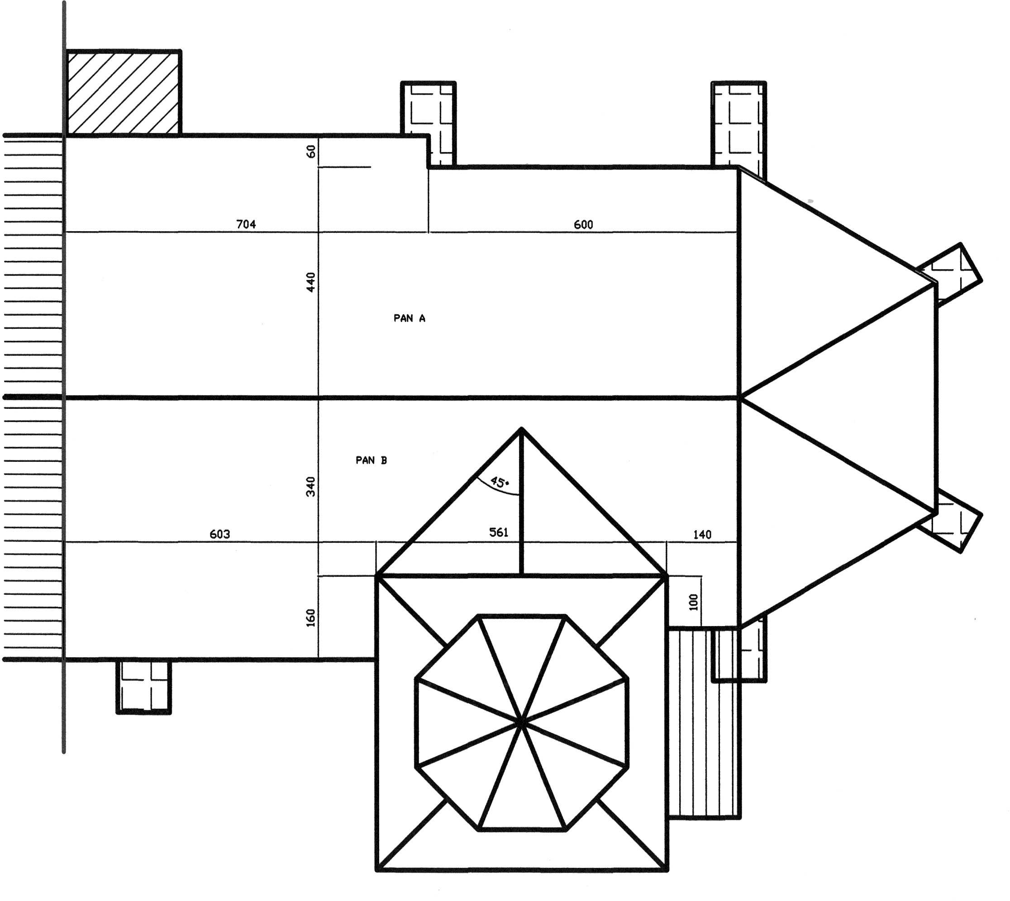SITUATION : Dans le cadre de la restauration de la couverture, vous devez étudier la ventilation et les détails de pose des tuiles.
PAN B
PAN A

  - Déterminer le nombre de chatières pour le pan A et le pan B en admettant une isolation rapportée au plancher sans sous toiture.
………………………………………………………………………………………………………………………
………………………………………………………………………………………………………………………
………………………………………………………………………………………………………………………
………………………………………………………………………………………………………………………

  - Schématiser et légender la pose des tuiles à l’égout.
  - Choisir et quantifier le liant pour la réalisation du mortier de scellement des tuiles à l’égout, en utilisant la documentation « Fiches produits.pdf ».

    - Le mortier sera de couleur grise.
    - Consommation de mortier : 0,03 m3/m.
    - Longueur de scellement à réaliser : 45,52 m.
Nom du produit utilisé
Dosage de liant préconisé
Quantité de mortier
Nombres de sacs de 35 kg

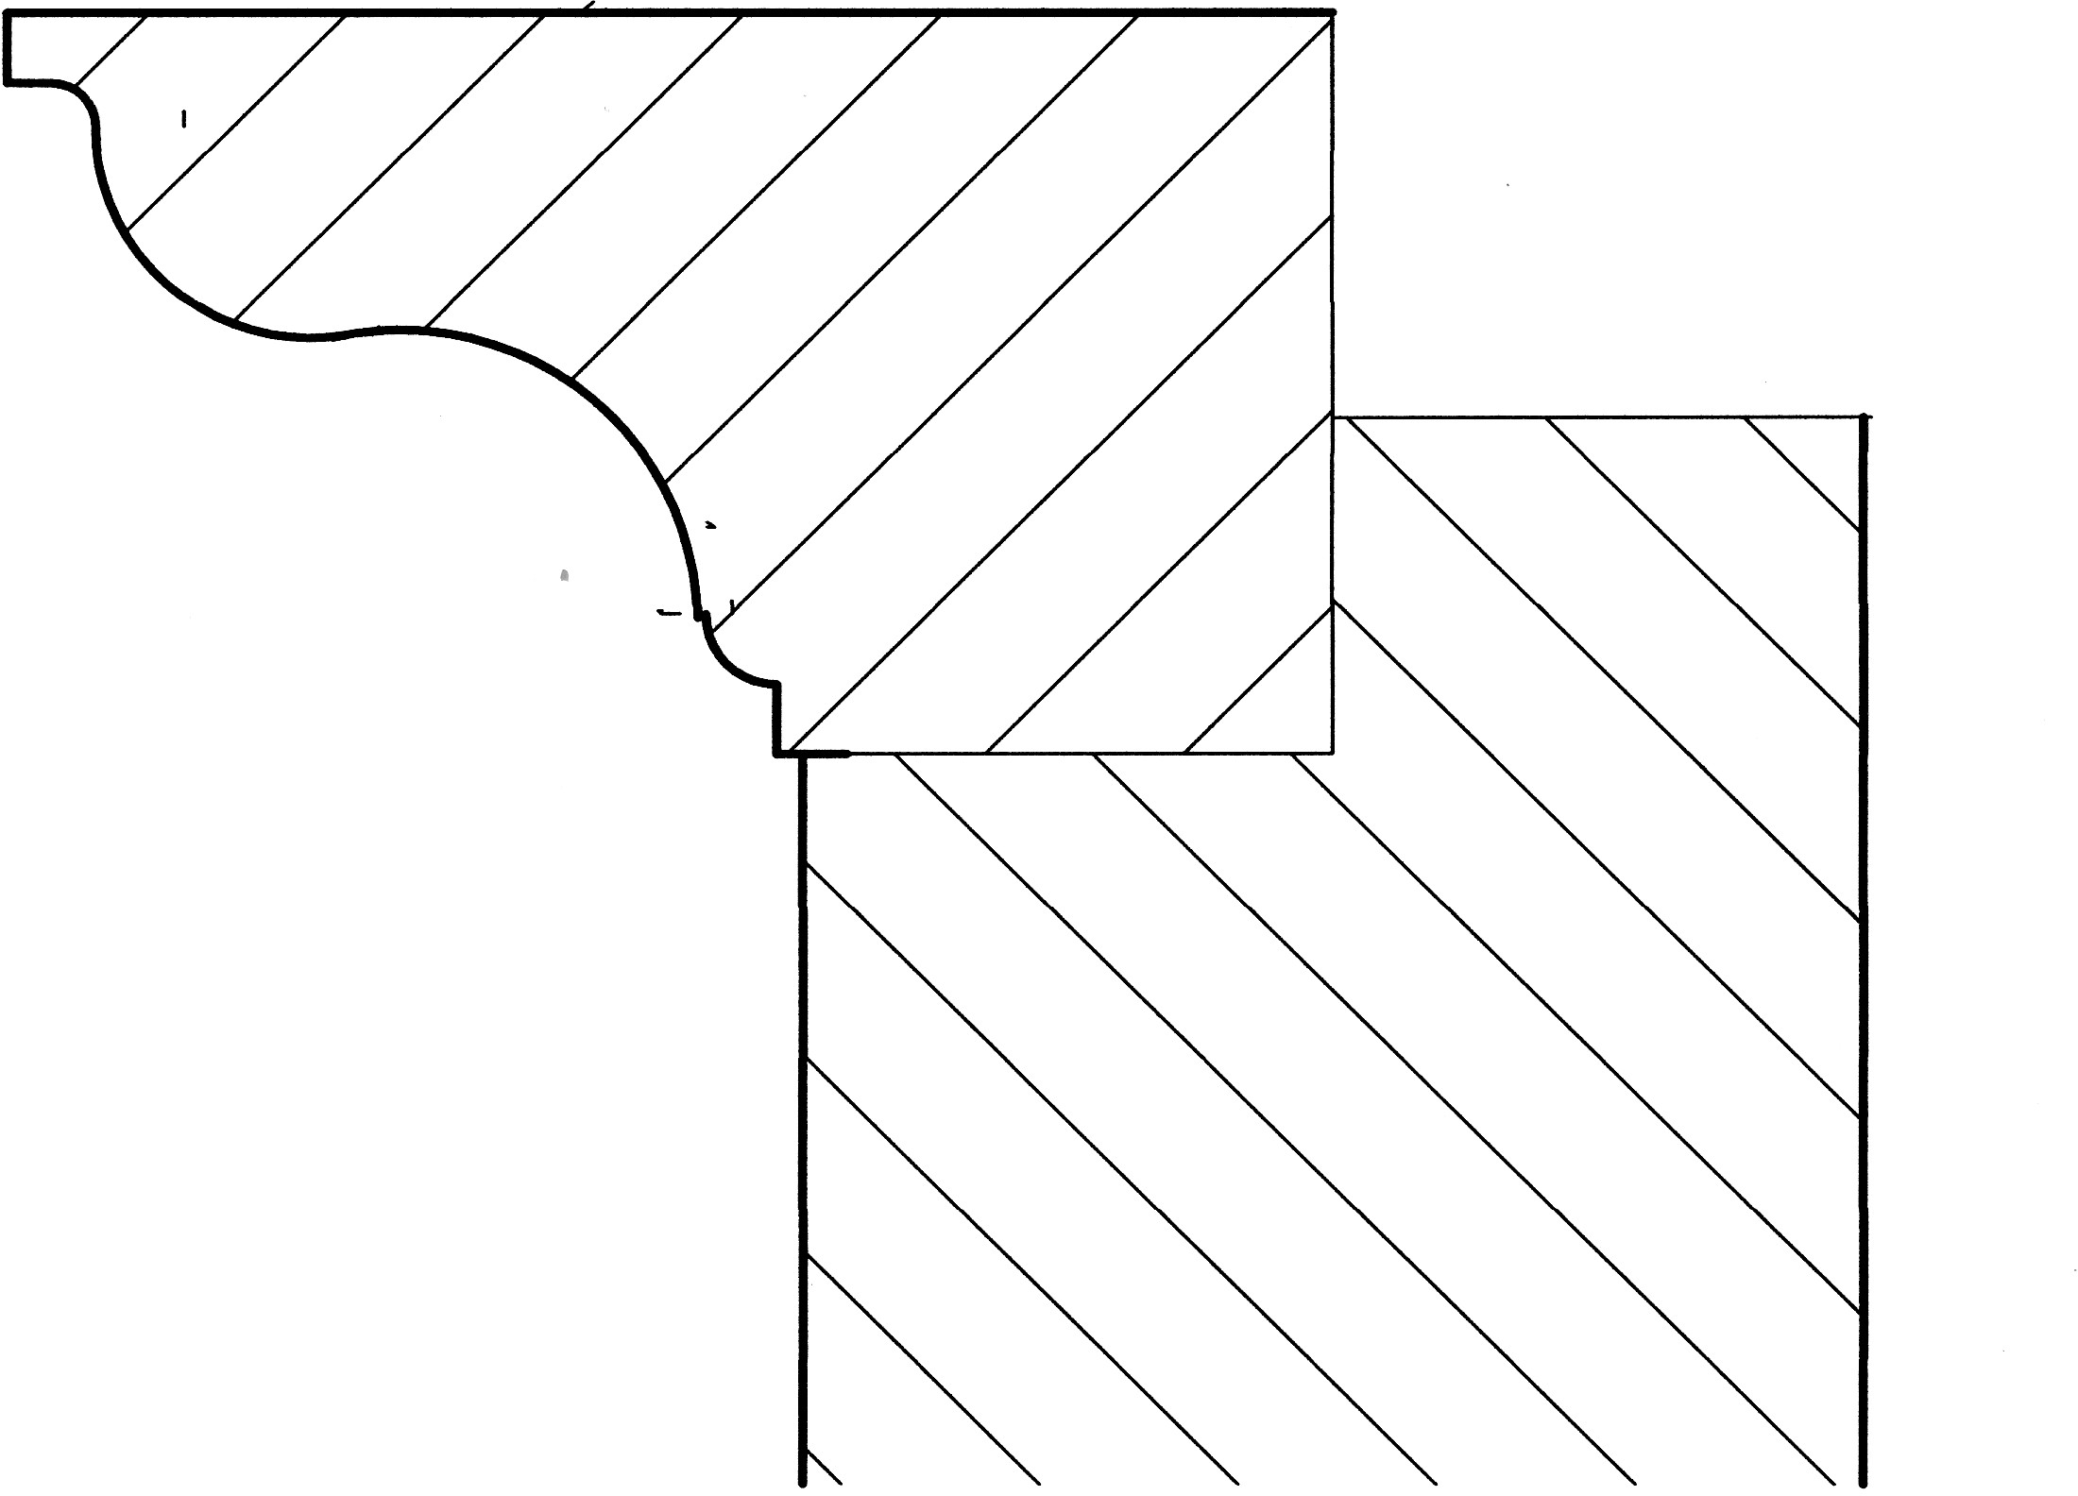

CHAINAGE

